Consulta de la Bd de Odoo con DbVisualizer



Sergio Ramos Torres 2º DAM DUAL

Sumario

Sumario 2

# 1. Establecer conexión con la base de datos postgres.

Para establecer la conexión clicamos el botón + en la aplicación de DbVisualizer y añadimos también el driver de Postgre. Después rellenamos los datos correspondientes.

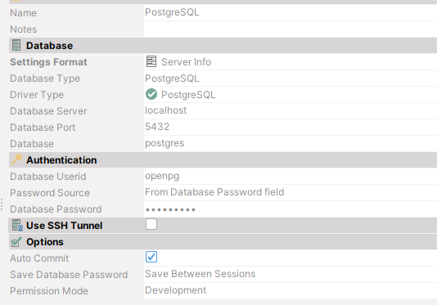

Dado que es la base de datos que nosotros estamos hosteando pondremos localhost en la parte de Database Server.

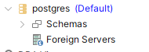

Aparecen las tablas de la base de datos asi que ha funcionado. El segundo punto de la práctica nos invita a conectarnos a otra base de datos propia, pero al comprobar que estas en el localhost, DbVisualizer se conecta automáticamente a todas las bases de datos de ese server.

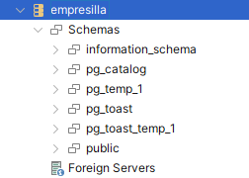

Al clicar en propiedades comprobamos que los datos son muy parecidos a la otra, cambiando solo el nombre.

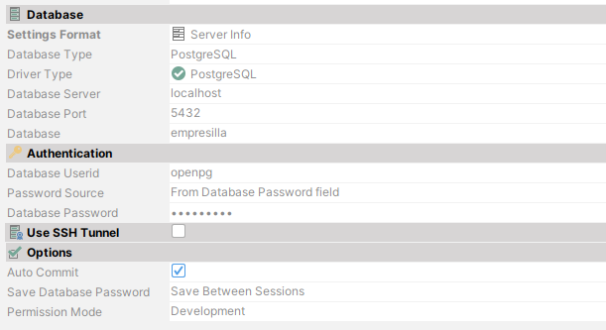

# 2. Navegación por DbVisualizer

Para navegar por la aplicación iremos desplegando las flechas de forma parecida a lo que nos hemos ido encontrando en PgAdminIII.

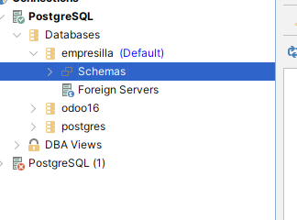

Al desplegar los schemas se abren las carpetas que contienen las tablas, la que nos interesa en la de public.

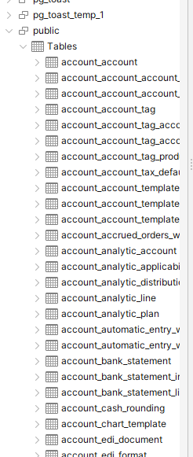

En public>Tables encontramos todas las tablas de nuestra base de datos y haciendo doble clic en cualquier tabla la transportaremos al visualizador.

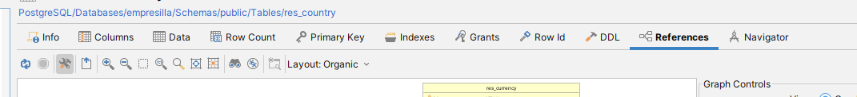

Estas son las opciones que nos ofrece. Columns nos permite ver las columnas y Data nos enseña la base de datos completa. Row count simplemente cuenta las filas, Primary key nos enseña las claves primarias e indexes si hay índices. Con Grants vemos los permisos y row id nos permite comprobar mas datos de la id. Con DDL podemos comprobar como se crean los objetos.

Finalmente con references veremos las conexiones entre las tablas y navigator nos permitirá movernos entre ellas. Para navigator y DDL necesitaremos iniciar sesión.

# 3. Relaciones entre tablas

Lo primero es seleccionar la tabla que queramos inspeccionar y luego ir a la pestaña de references. Veremos que se dibujan las tablas y entre ellas hay líneas que las conectan. Por lo general vemos que las que entran por la derecha son las tablas que le otorgan a la tabla que estamos inspeccionando algún tipo de foreign key o primary key y las que salen de la izquierda son las que conectan a las tablas que heredan de la seleccionada.

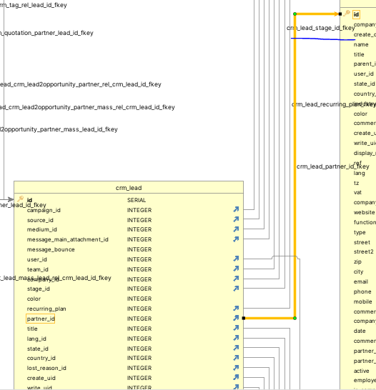

En esta imagen vemos como crm_lead hereda partner_id de res_partner

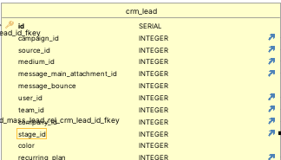

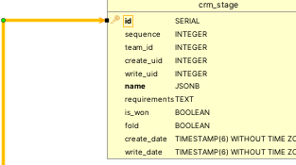

Y crm_lead también hereda el stage_id de crm_stage.

De igual manera podemos observar como otras tablas heredan de crm_lead:

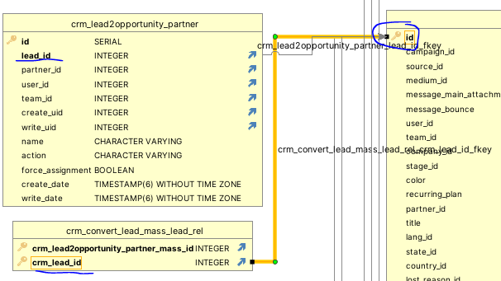

Aquí observamos como usan el id principal de crm_lead para sus propias pk.

Para las referencias de la tabla de la compañía, funciona igual.

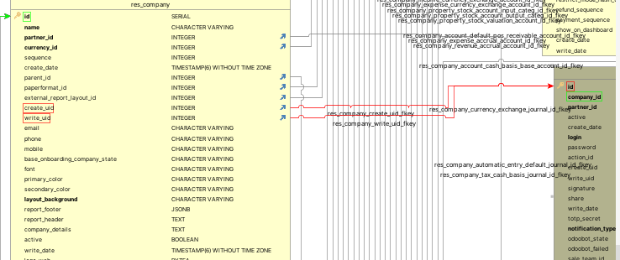

Aquí vemos como res_users le proporciona a res_company dos atributos que son create_uid y write_uid y a la vez el id de res_user proviene de la clave principal de res_company.

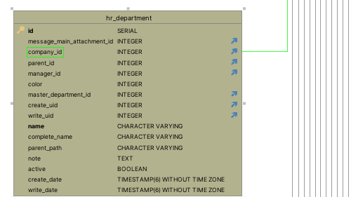

Hr_department por otro lado, hereda el company id directamente de res_company.

# 4. Comprobar la navegación de relaciones

Para llegar a las imágenes que se nos ha mostrado en el enunciado se ha cambiado las vistas de referencias.

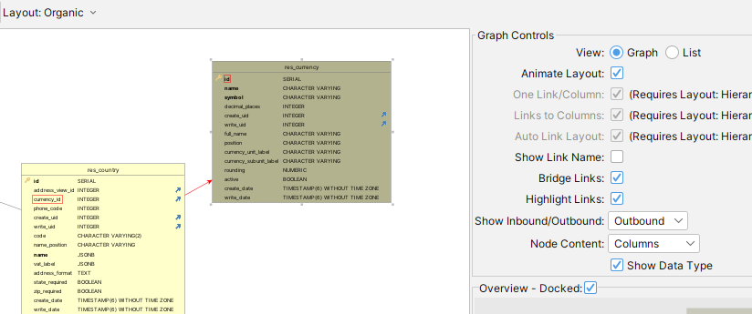

Asi que consigue mostrar las columnas de los modos y en la siguiente imagen solo muestra el nombre de la tabla. También se puede arrastrar los nodos para reorganizar.

